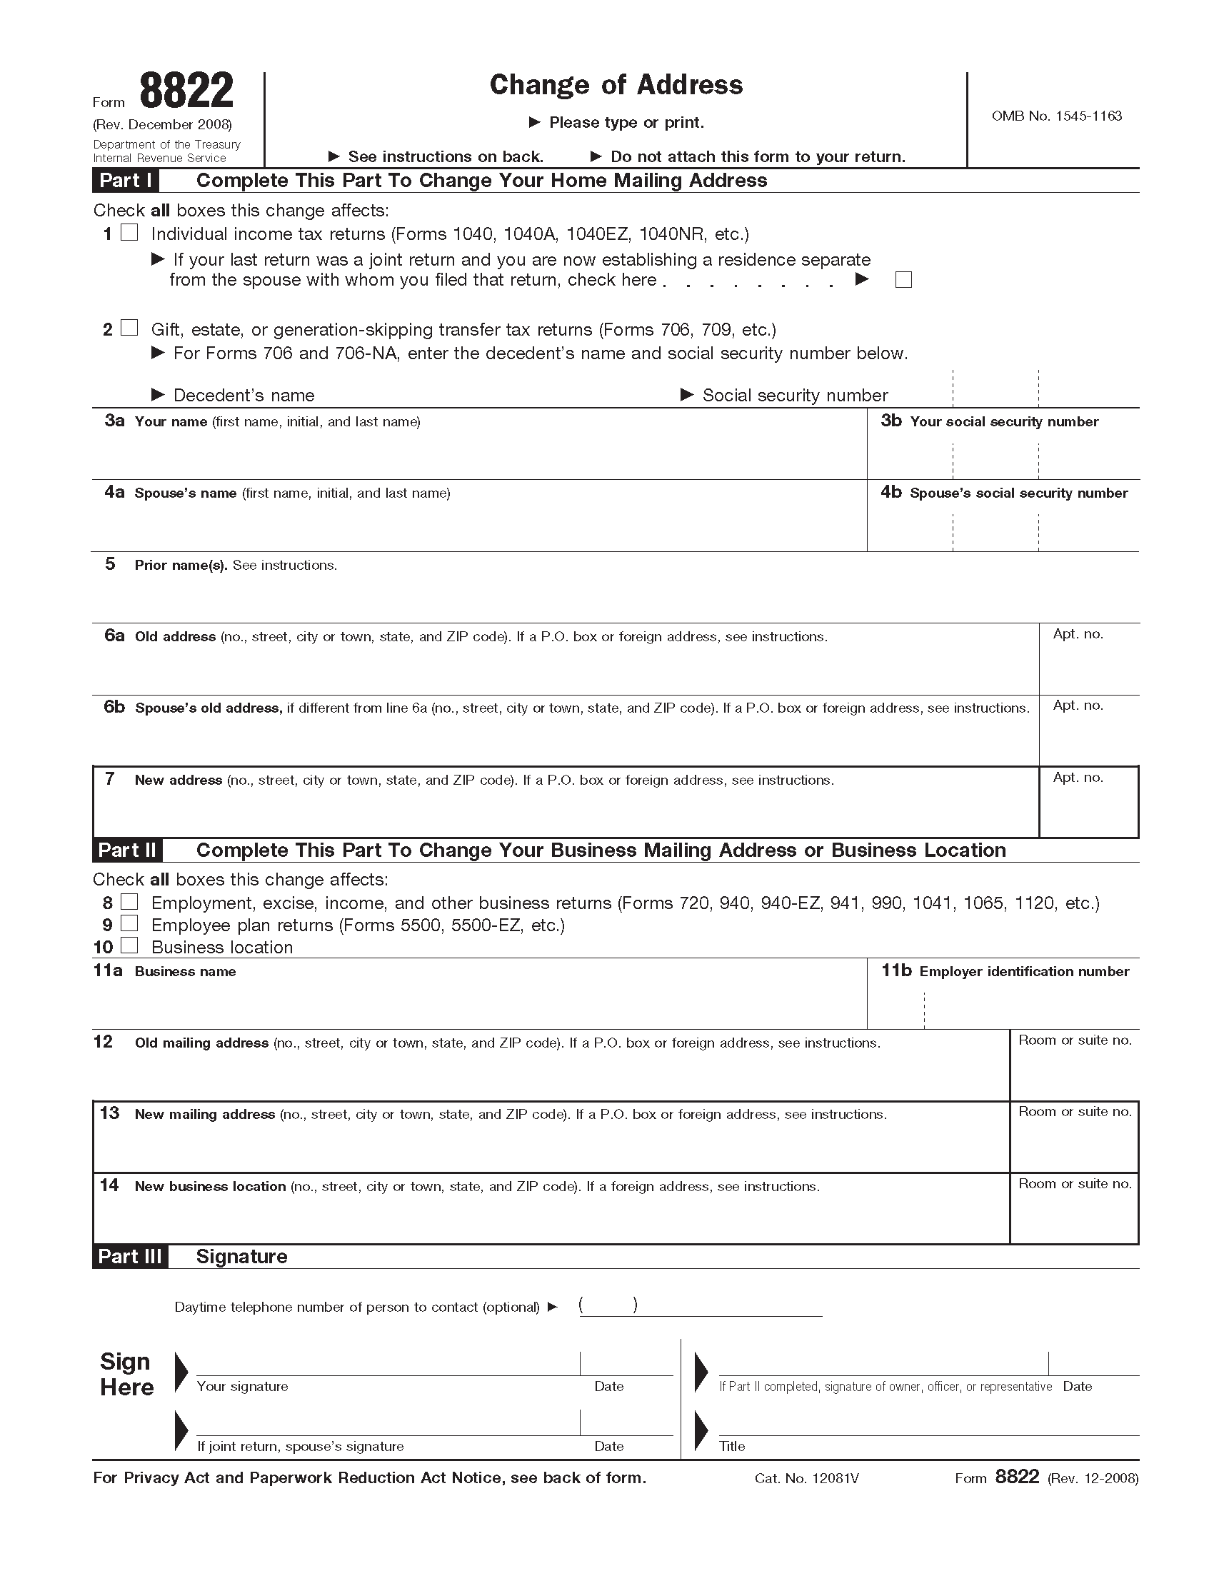
Karen Marcetti

,
XXX-XX-5076
Order No. 01-12345 - 003

